4K激光光源采集模块

1.1 技术指标
4K激光光源采集模块规格参数表
序号 | 名称 | 规格参数
1 | 组件类型 | A型 | B型 | C型 | D型
2 | 规格型号 | GX3-LSM-  04KGM-01A | GX3-LSM-  04KGM-01B | GX3-LSM-  04KGM-01C | GX3-LSM-  04KGM-01D
3 | 安装位置 | 左侧轨面  右侧轨面  左侧轨腰  轨中 | 右侧轨腰 | 左侧轨旁 | 右侧轨旁
机械参数
4 | 外形尺寸 | 218mm×130mm×200mm（长×宽×高）
5 | 组件重量 | 8.1kg
电气、光学
6 | 供电电源 | 24VDC
7 | 激光器峰值功率 | 30W
8 | 图像横向分辨率 | 4096
9 | 补光光源 | 红外激光光源
10 | 触发源 | 支持标准TTL/LVDS信号
11 | 最高采集频率 | 26KHz
环境技术指标
12 | 工作温度范围 | -10℃～45℃
13 | 防护等级 | IP66
14 | 防护玻璃 | 高透光、自动电加热除雾

1.2 组成部件
组成部件清单
部件名称 | 数量 | 单位 | 备注
线阵采集模块 | 1 | 套
25米成品线 | 1 | 根

1.3 组件分类
激光光源采集模块根据安装、拍摄位置不同分为A、B、C、D四种类型，如图1-1所示，A型组件铭牌如图1-2所示，
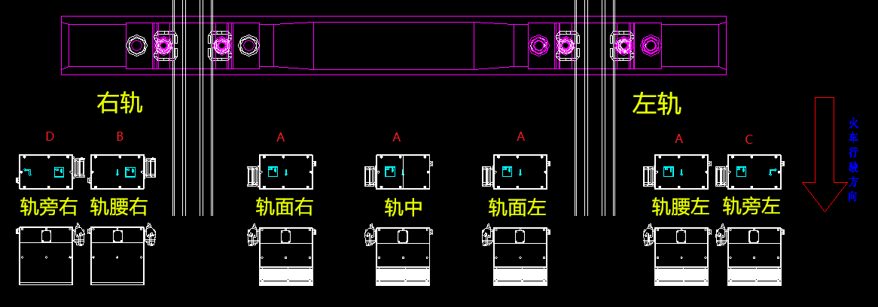
图1-1 组件类型与安装位置对应关系示意图
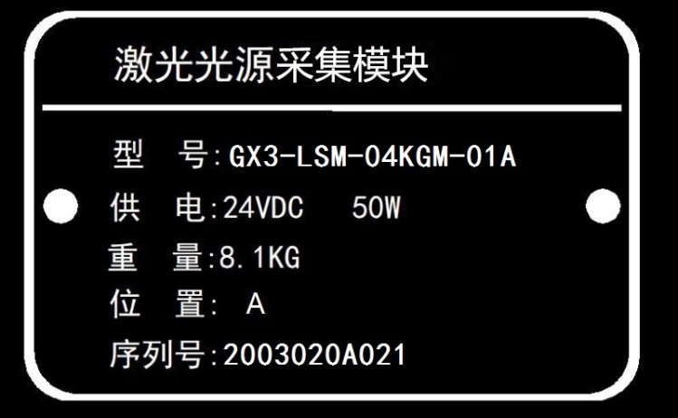
图1-2 A型组件铭牌示意图

1.4 机械尺寸
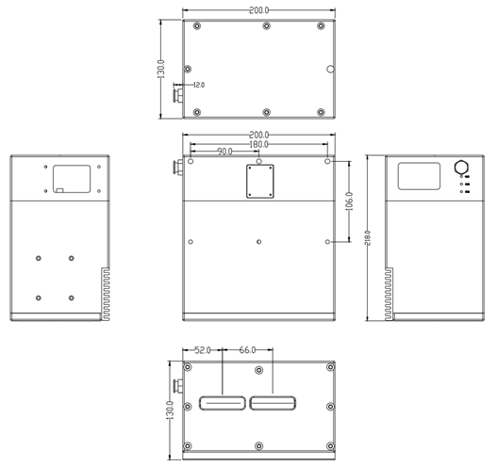
图1-3 机械尺寸图

1.5 指示灯说明
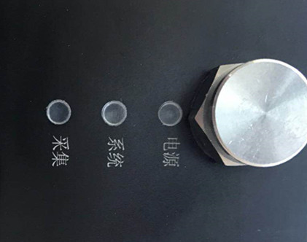
图1-4 组件指示灯
- 电源：电源状态指示灯（长亮表示工作正常）；
- 系统：内部控制器指示灯（闪烁表示工作正常）；
- 采集：采集信号指示灯（长亮或闪烁表示工作正常）。

1.6 接口定义
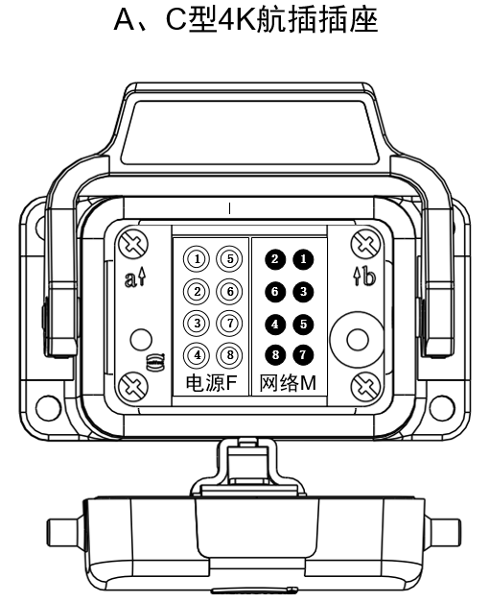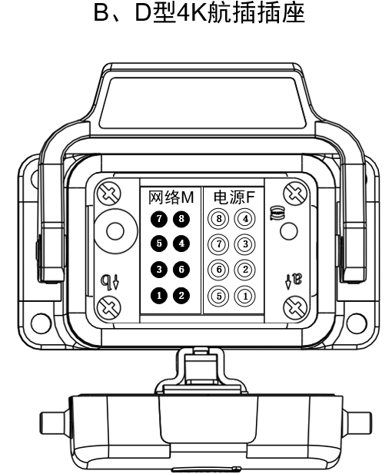
图1-5 组件插座

组件插座接口定义
模块 | 针脚 | 定义 | 线颜色
电源 | 1 | +24V | 红
电源 | 2 | -24V | 黑
电源 | 3 | A+ | 棕
电源 | 4 | A- | 绿
电源 | 5 | GND | 橙
网络 | 1 | 网线定义568B | 橙白
网络 | 2 | 网线定义568B | 橙
网络 | 3 | 网线定义568B | 绿白
网络 | 4 | 网线定义568B | 蓝
网络 | 5 | 网线定义568B | 蓝白
网络 | 6 | 网线定义568B | 绿
网络 | 7 | 网线定义568B | 棕白
网络 | 8 | 网线定义568B | 棕

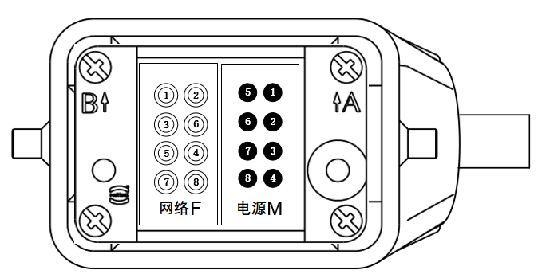
图1-6 组件插头
组件插头接口定义
模块 | 针脚 | 定义 | 线颜色
电源 | 1 | +24V | 白
电源 | 2 | -24V | 黑
电源 | 3 | A+ | 黄
电源 | 4 | A- | 红
电源 | 5 | GND | 绿
网络 | 1 | 网线定义568B | 橙白
网络 | 2 | 网线定义568B | 橙
网络 | 3 | 网线定义568B | 绿白
网络 | 4 | 网线定义568B | 蓝
网络 | 5 | 网线定义568B | 蓝白
网络 | 6 | 网线定义568B | 绿
网络 | 7 | 网线定义568B | 棕白
网络 | 8 | 网线定义568B | 棕

